Sanchez Rico Raúl

Desarrollo de sistemas distribuidos  
4CV2

RESPALDO Y RESTAURACIÓN DE UNA MAQUINA VIRTUAL EN LA NUBE

Tarea 11

**Introducción**

Se va a crear una máquina virtual en la nube de Azure y se realizará los siguientes procedimientos:

1. Habilitar el respaldo de la máquina virtual.
2. Iniciar un respaldo completo.
3. Restaurar la máquina virtual.
4. Eliminar el proceso de respaldo.

**Desarrollo**

El primer paso es crear una maquina virtual, posteriormente se agrego un archivo de texto como ejemplo y por último mediante una conexión ssh checamos que hasta este punto todo este correcto, esto se ve en las ilustraciones 1, 2 y 3.

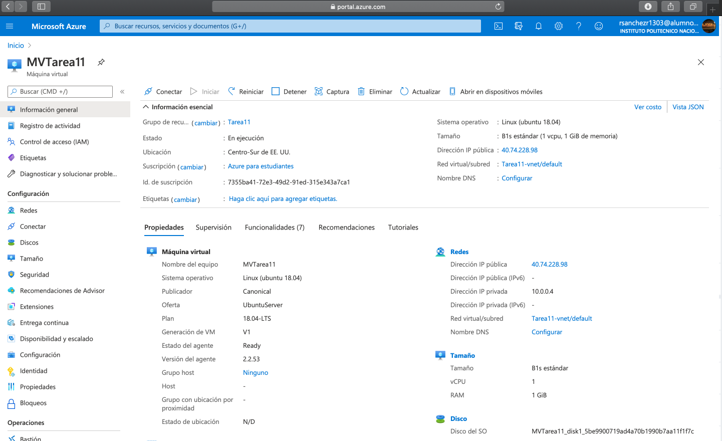

Ilustración 1 Creación de Maquina Virtual

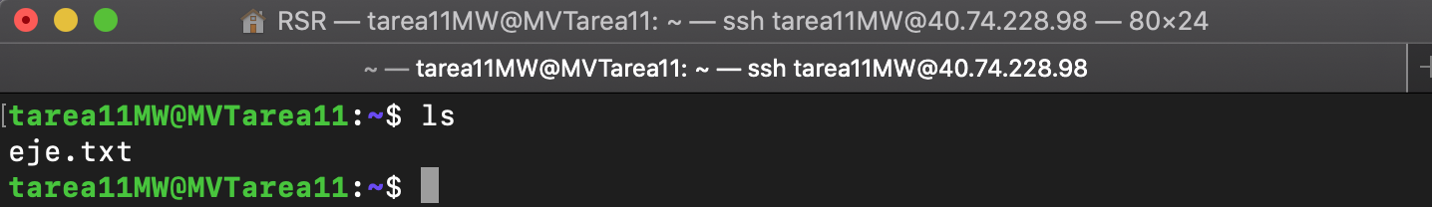

Ilustración 2 Conexión ssh con Maquina virtual

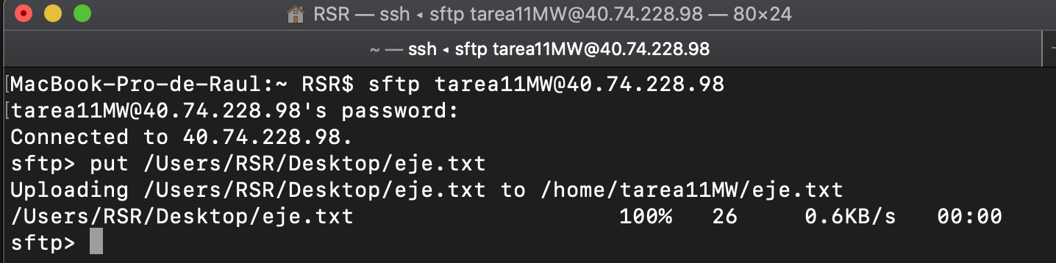

Ilustración 3 Archivo de ejemplo subido a Maquina Virtual

**Habilitar Respaldo**

Seleccionamos la maquina virtual (Ilustración 4). Posteriormente seleccionamos la opción de “Backup” (Ilustración 5).

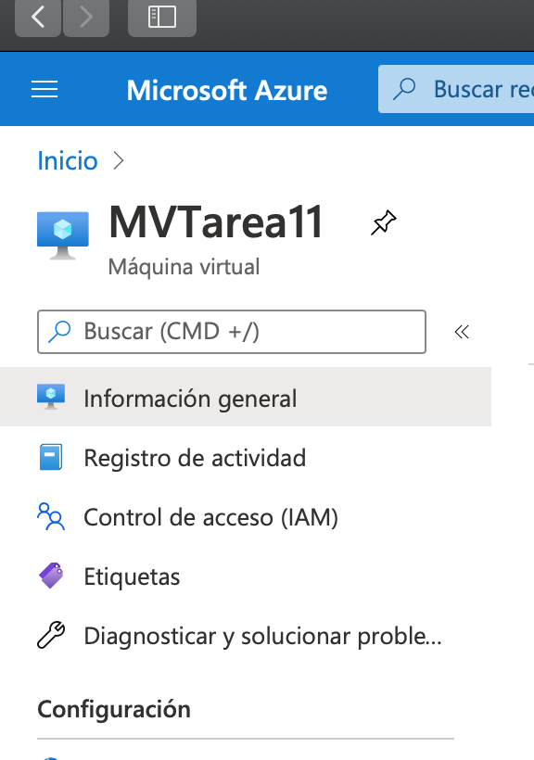

Ilustración 4 Seleccionamos la Maquina Virtual

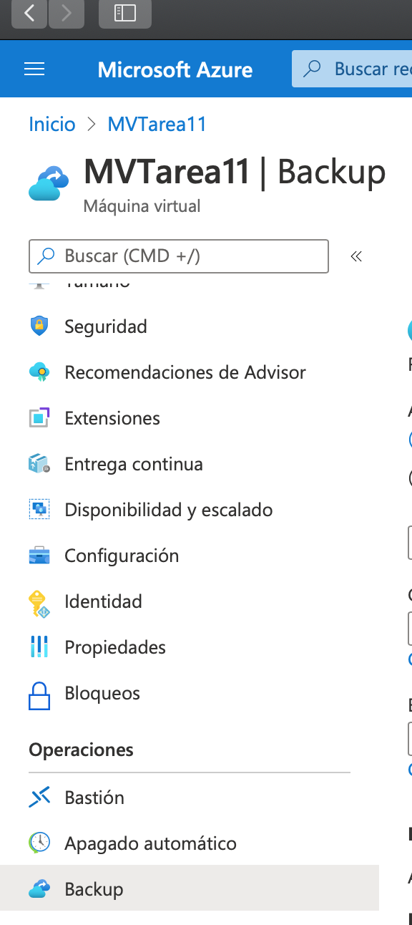

Ilustración 5 Opción Backup

Creamos un “Recovery Services” así como seleccionamos el grupo de recursos. Igual elegimos la política de respaldo, en este caso “DailyPolicy” y damos clic en “Habilitar Backup” (Ilustración 6).

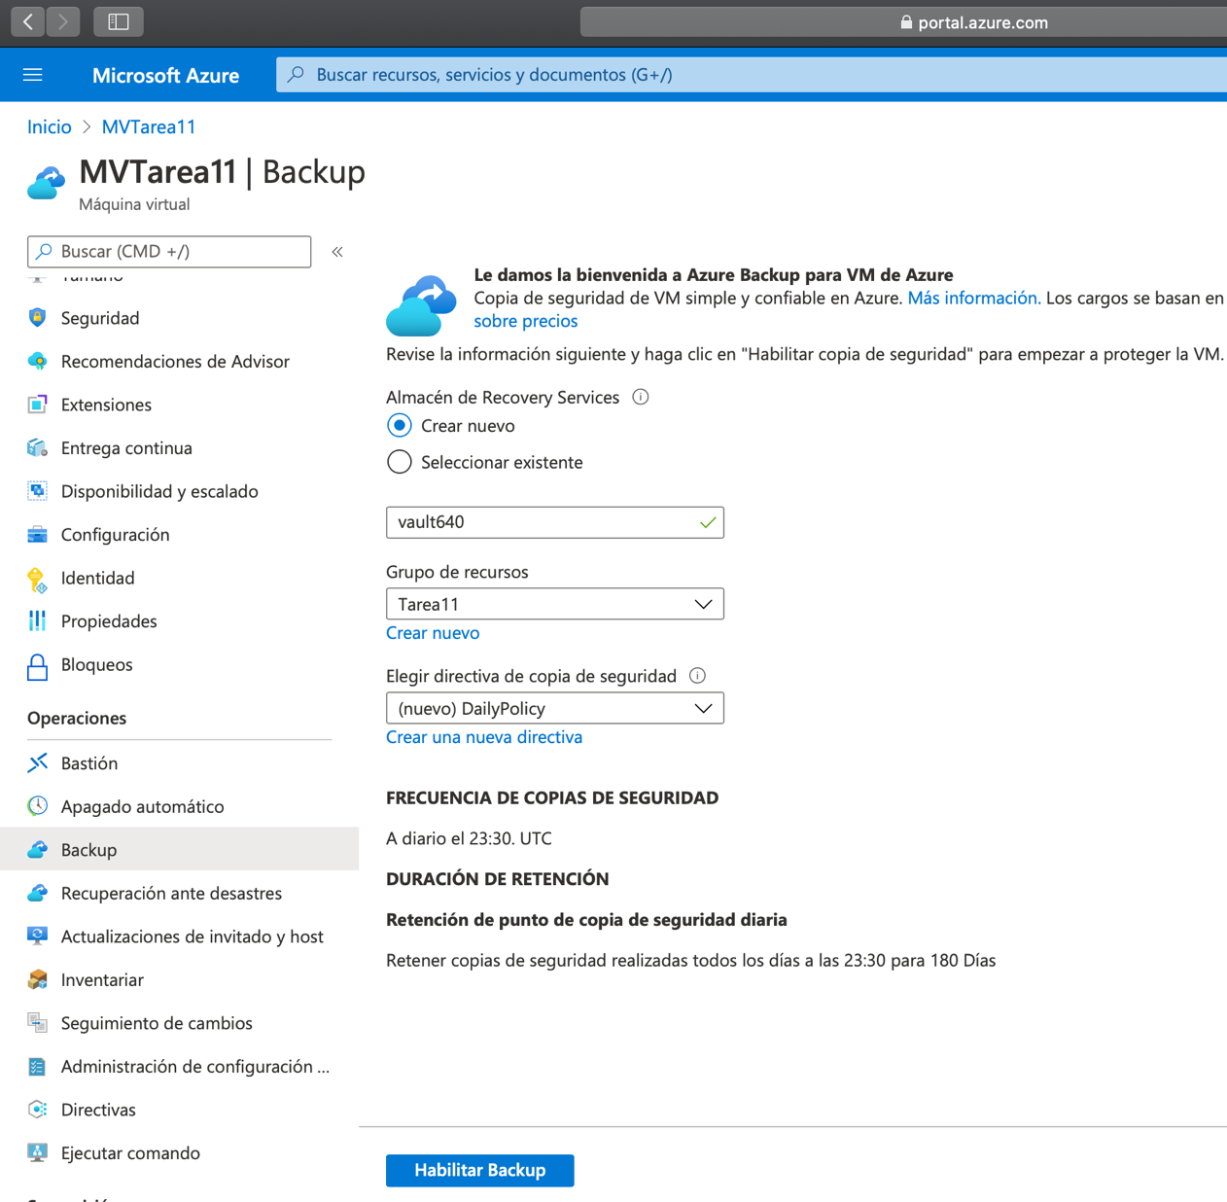

Ilustración 6 Habilitar Backup

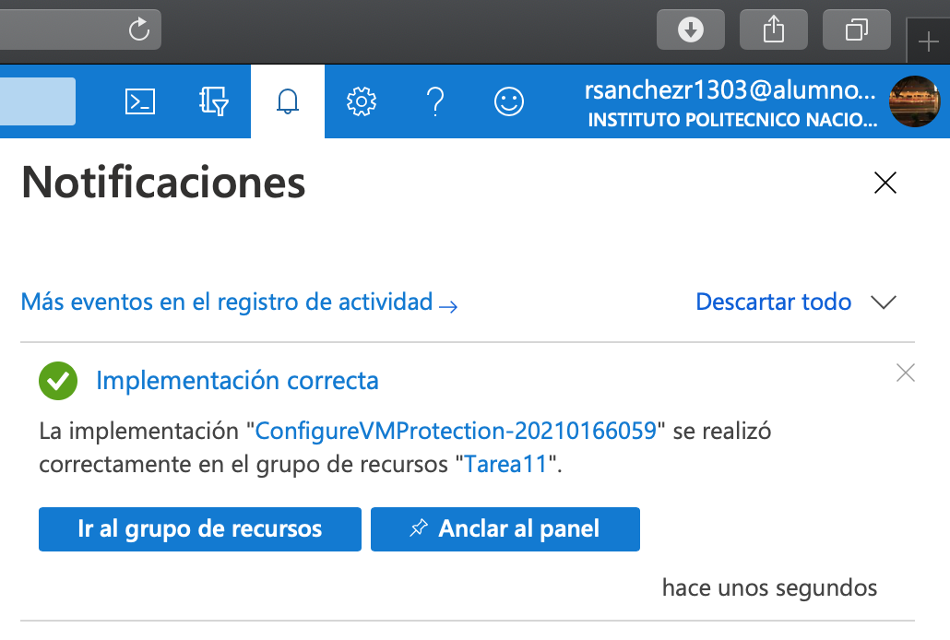

Ilustración 7 Verificación de implementación del proceso de respaldo

**Iniciar respaldo completo**

Seleccionamos la maquina virtual y la opción de Backup, damos clic en donde dice “Realizar copia de seguridad ahora”.

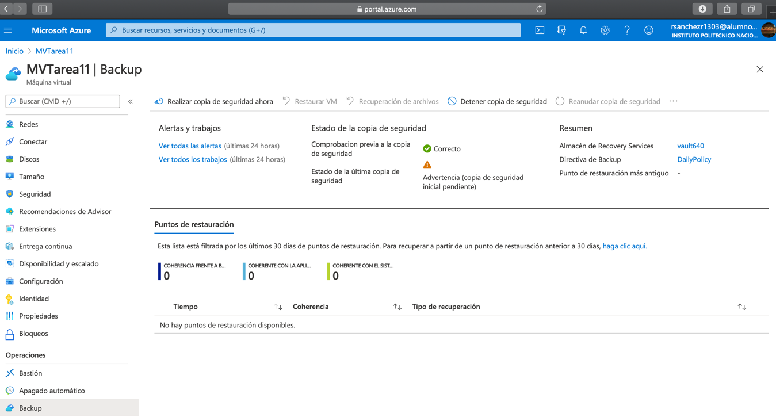

Ilustración 8 Maquina Virtual Backup

Indicamos la fecha de retención de la copia de seguridad y damos aceptar.

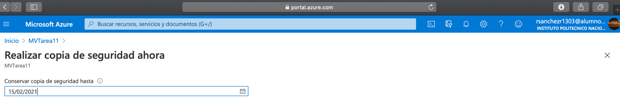

Ilustración 9 Fecha de retención

Verificamos en la campana de notificaciones que todo salió correctamente bien.

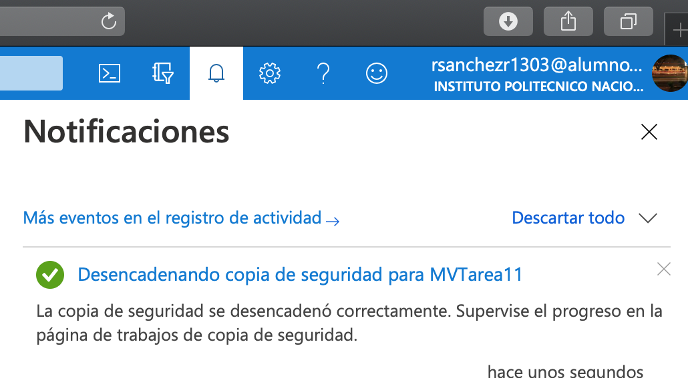

Ilustración 10 Campana de notificaciones

Para ver el progreso del respaldo, en la opción de Backup, seleccionamos “Ver todos los trabajos” y veremos como es que esta el estado esta en curso en la ilustración 11. En la ilustración 12 vemos que el estado ha sido completado.

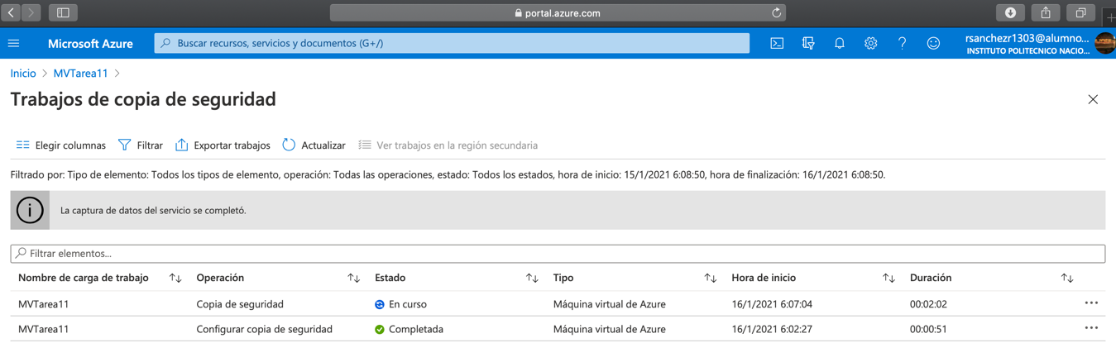

Ilustración 11 Estado en curso

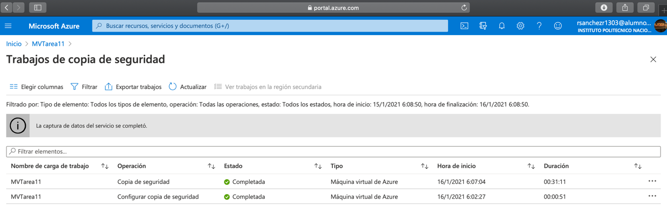

Ilustración 12 Estado completado

**Restaurar una maquina Virtual**

El primer paso el crear una ubicación de almacenamiento provisional, si ya se tiene una se salta hasta la ilustración XX. En caso contrario primero buscamos “cuentas de almacenamiento” (Ilustración 13) y agregamos una nueva en la ventana que ha aparecido (Ilustración 14).

En la pantalla que sigue vamos a agregar el grupo de recursos, en nombre para la cuenta, la ubicación del vault, así como “LRS” en la replicación, todo esto se puede ver en la ilustración 15.

Posteriormente se procede a revisar y crear la cuenta (Ilustración 16).

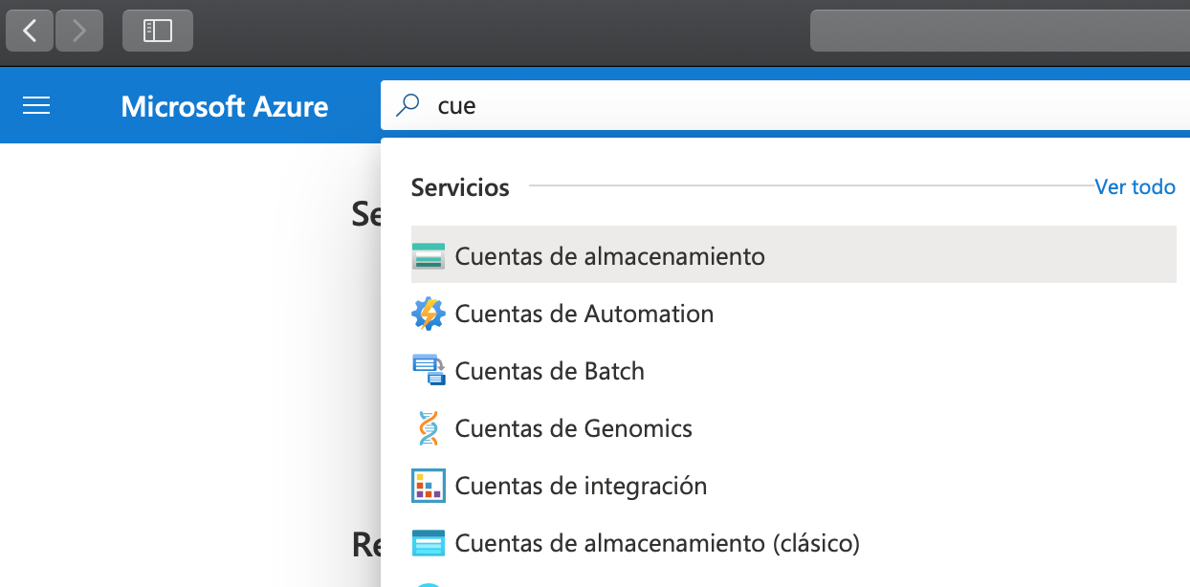

Ilustración 13 Menú Cuentas de almacenamiento

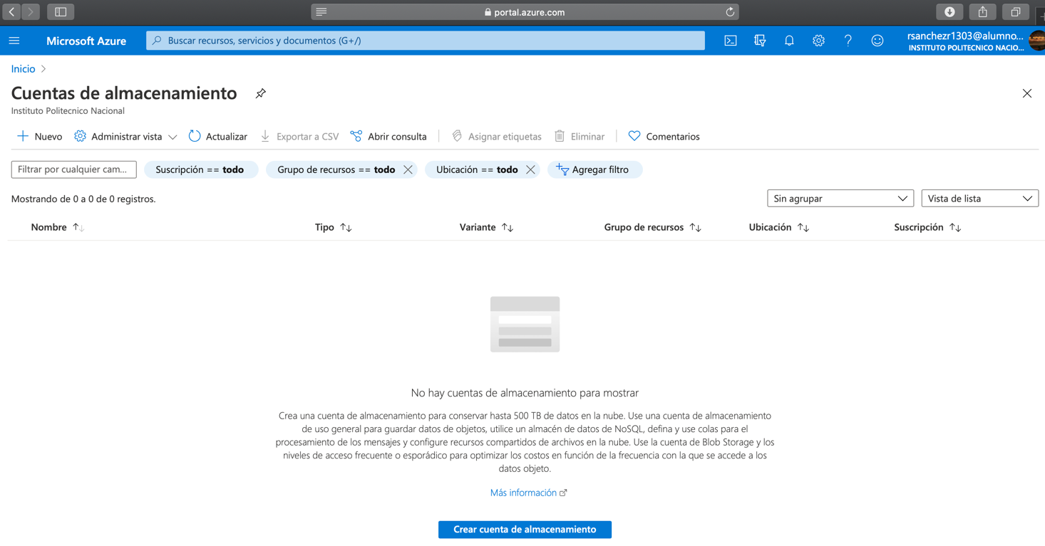

Ilustración 14 Menú Cuentas de almacenamiento -> Agregar

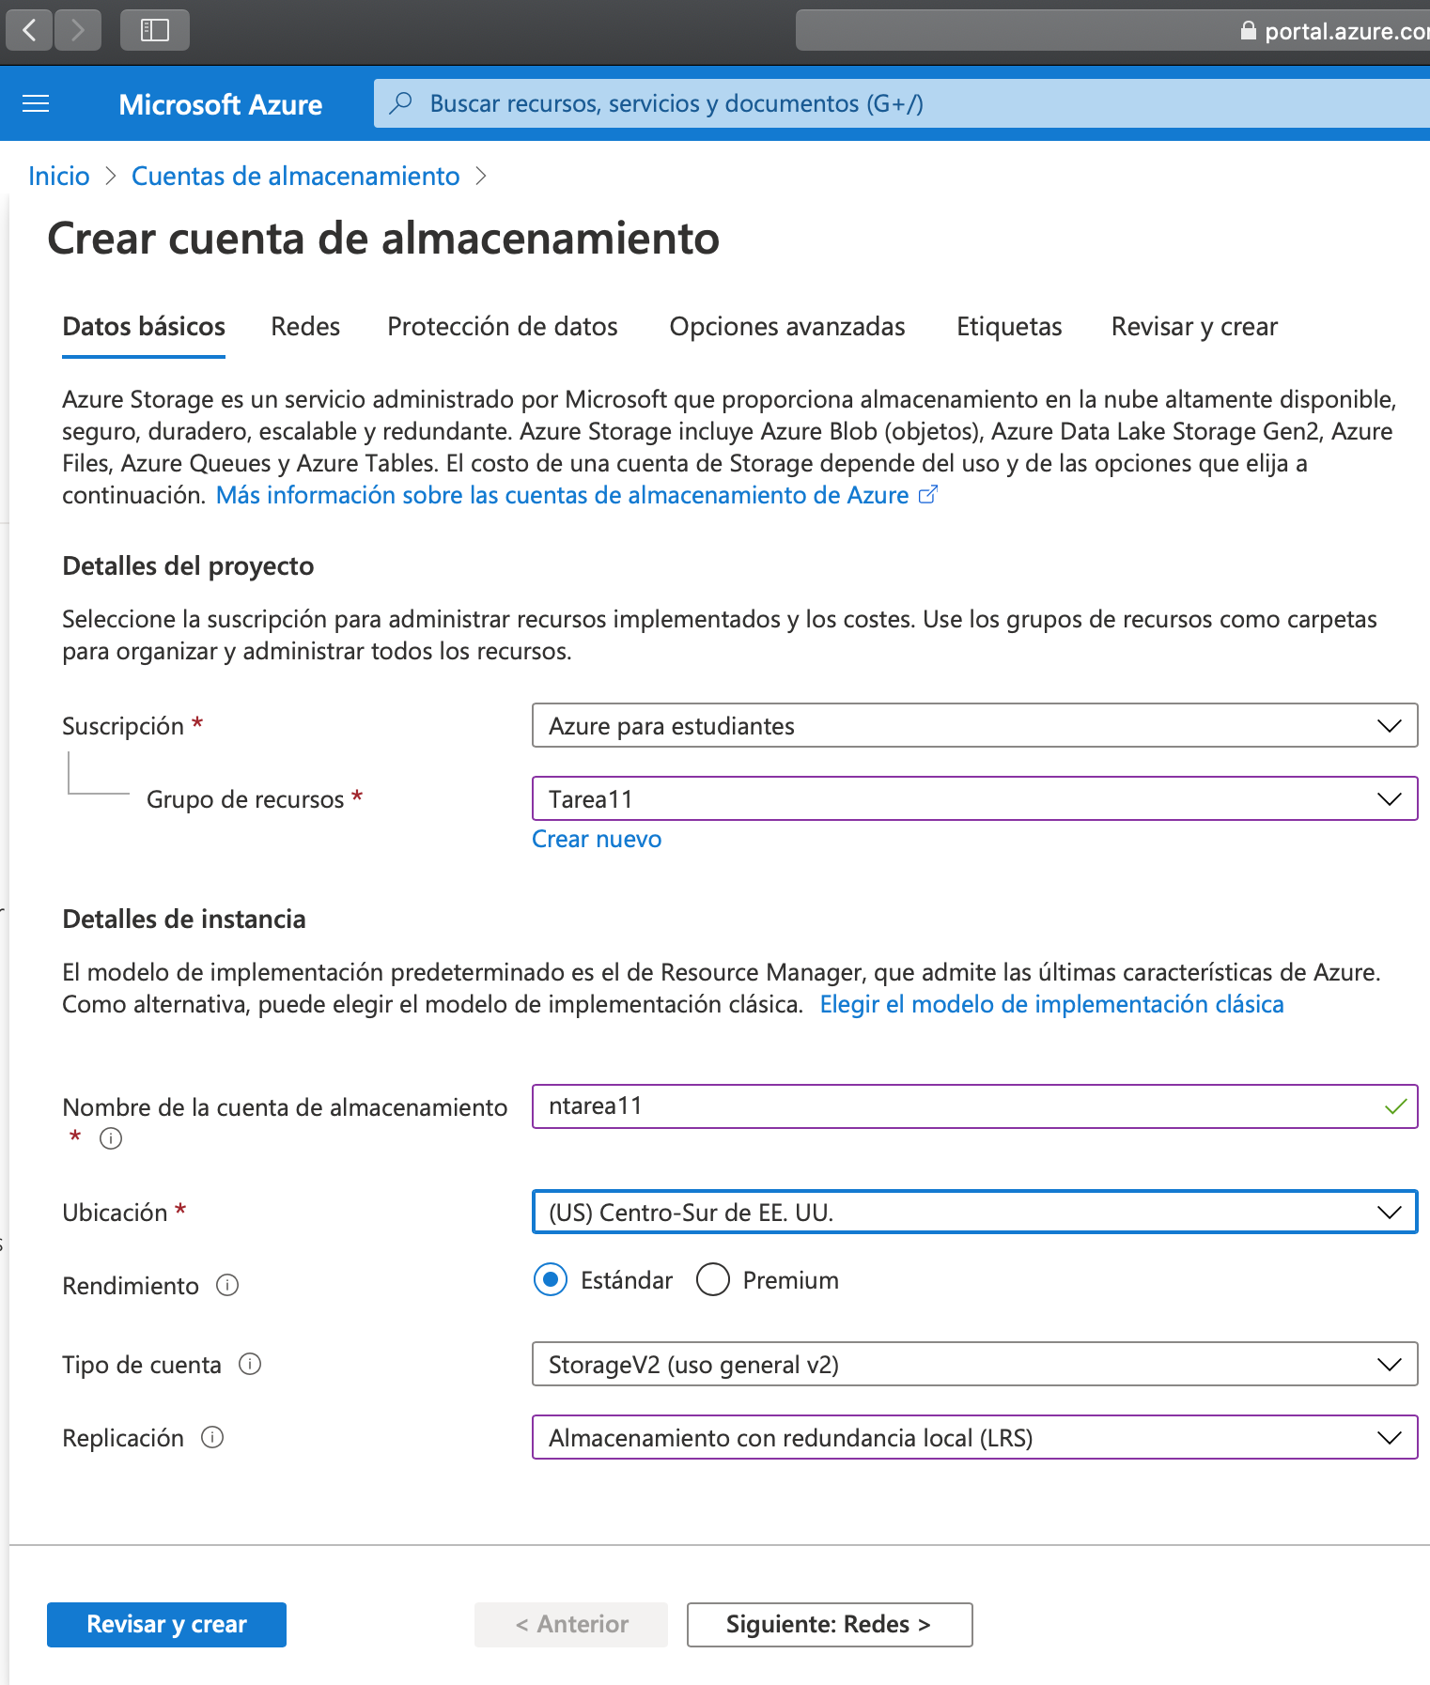

Ilustración 15 Crear cuenta de almacenamiento

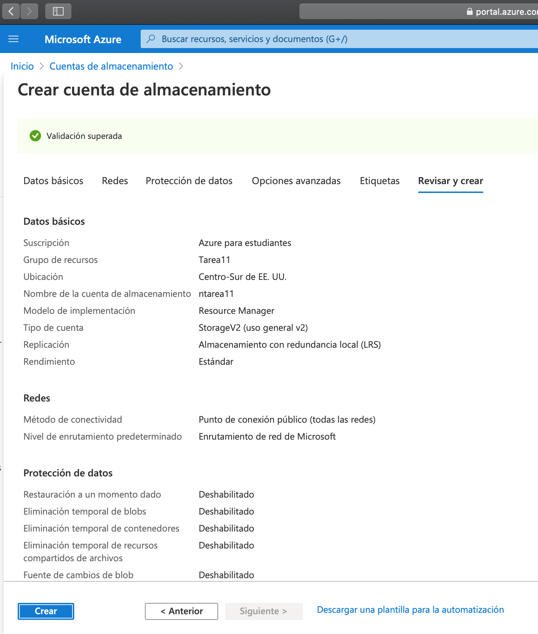

Ilustración 16 Revisar y crear cuenta

Una vez creada la cuenta vamos a seleccionar la maquina virtual que queremos restaurar y vamos a la opción de Backup, y seleccionamos “Restaurar MV” (Ilustración 17). Seleccionamos el punto de restauración (Ilustración 18 y 19).

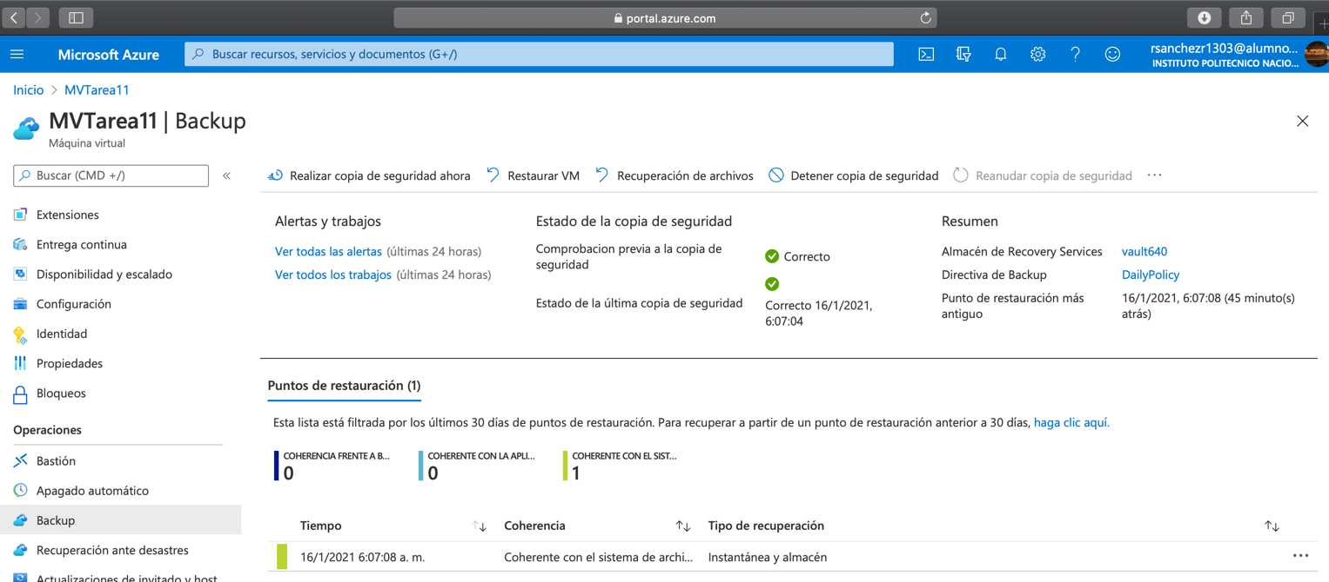

Ilustración 17 Restaurar VM

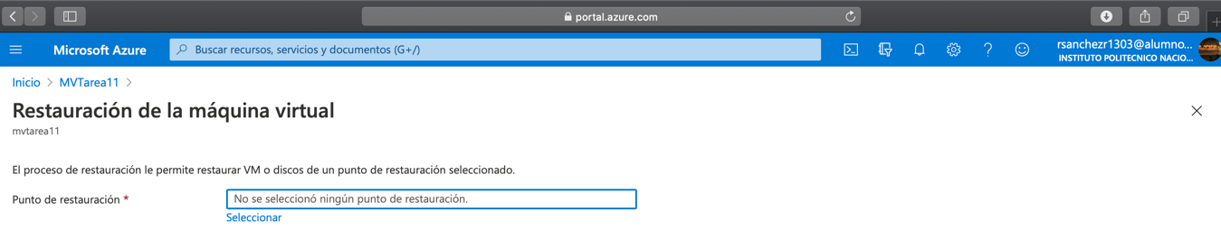

Ilustración 18 Punto de restauración

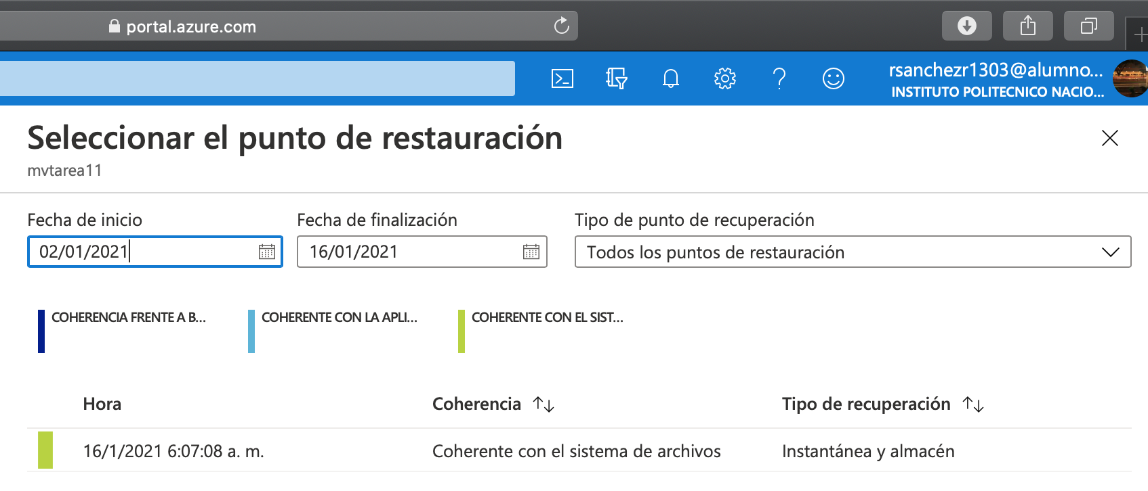

Ilustración 19 Seleccionar punto de restauración

En tipo de restauración seleccionamos “Crear nueva”, agregamos el nombre de la nueva maquina, seleccionamos la red virtual y por último seleccionamos la cuenta del almacenamiento provisional (Ilustración 20).

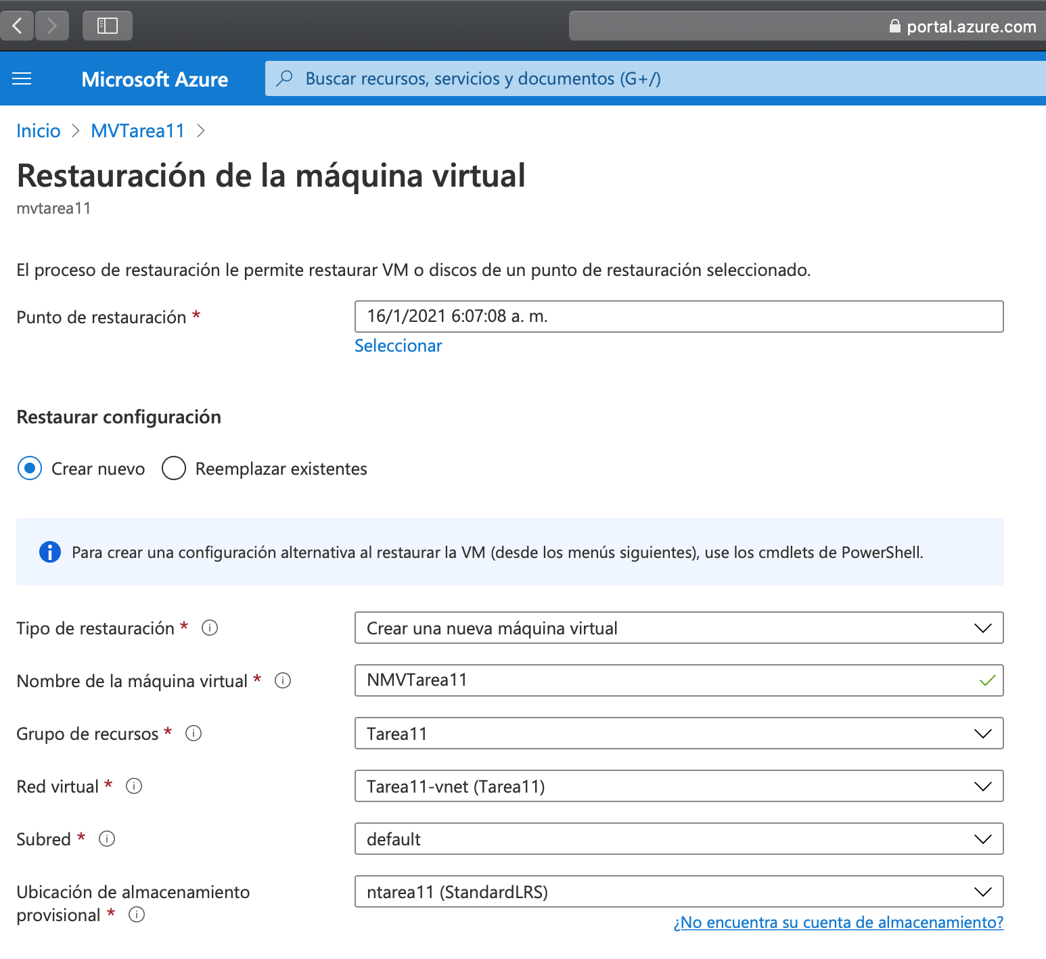

Ilustración 20 Restauración de la maquina virtual

Damos en el botón de “Restaurar” y esperamos a que la notificación de la campanita nos indique que todo ha salido bien (Ilustración 21). Una vez esto podemos ver su avance en la ventana de trabajo, cuento este termine aparece que el estado esta completo (Ilustración 22 y 23).

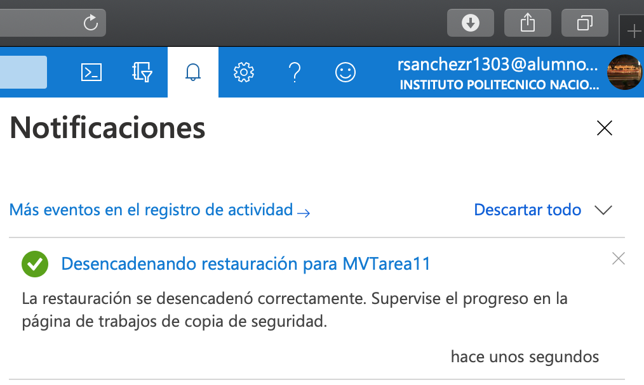

Ilustración 21 Notificación

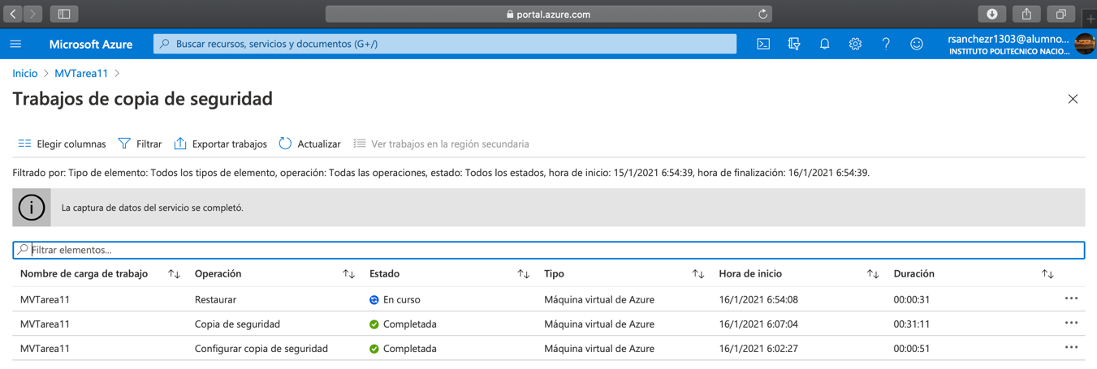

Ilustración 22 Estado en curso

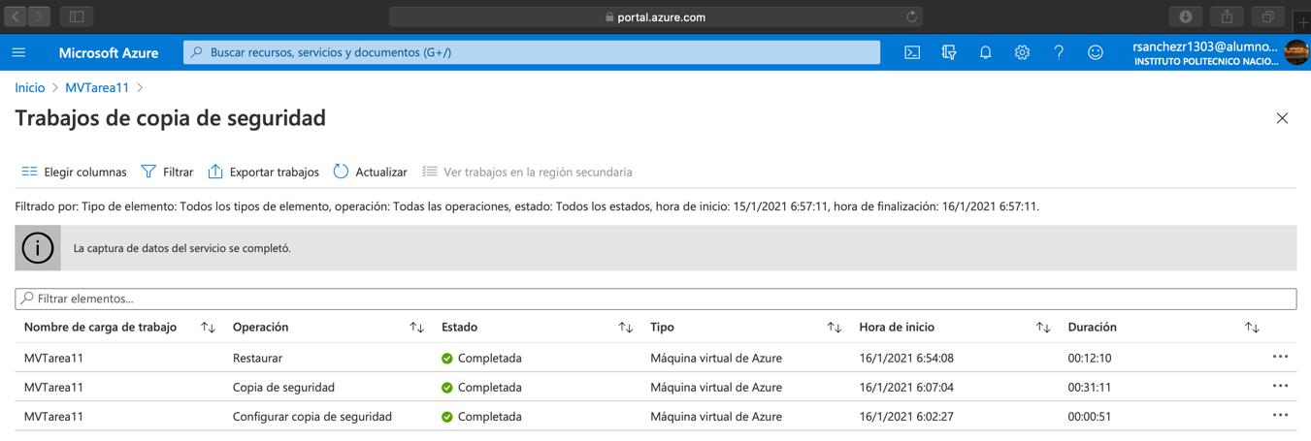

Ilustración 23 Estado completado

Una vez acabado esta, aparece en el portal de las mas quinas virtuales (Ilustración 24). Una vez creada correctamente se accede a ella usando las mismas credenciales que la maquina virtual respaldada y la configuración de estas serán las mismas (Ilustración 25 y 26).

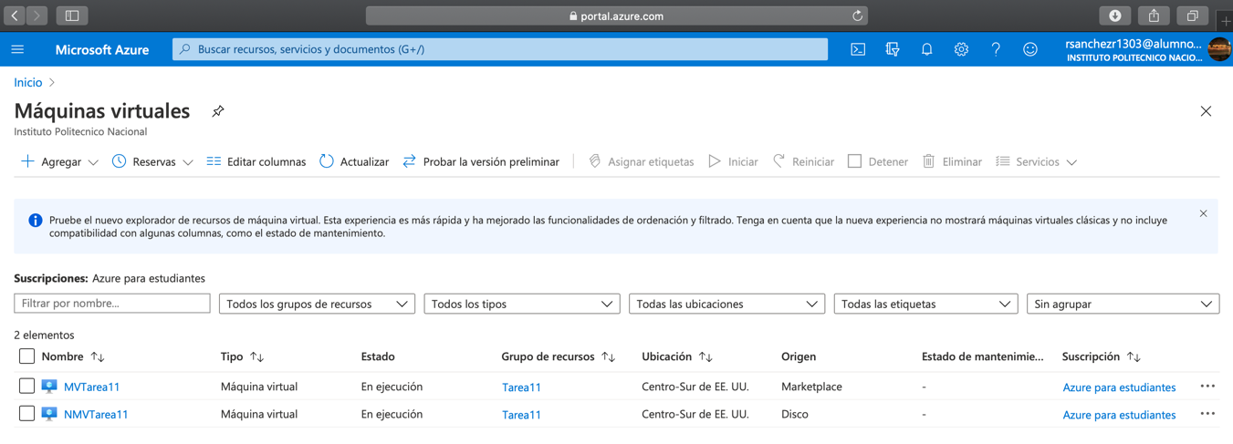

Ilustración 24 Nueva MV aparece en el portal

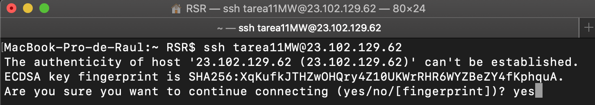

Ilustración 25 Ingresar a maquina virtual

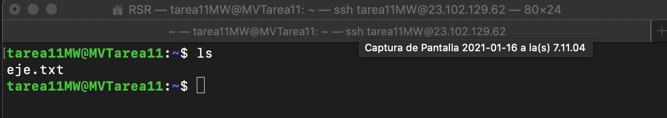

Ilustración 26 Configuración igual

**Eliminar un proceso de respaldo**

Para eliminar un proceso de respaldo vamos a la maquina virtual en su opción de Backup, y seleccionamos “Detener copia de seguridad”, como se muestra en la ilustración 27.

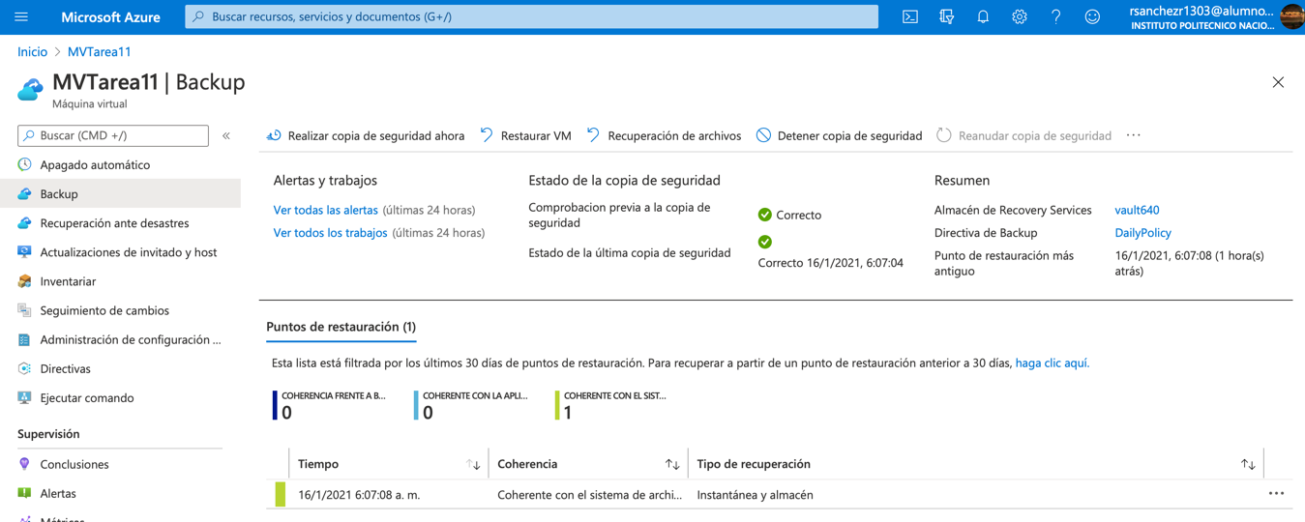

Ilustración 27 Eliminar un proceso de respaldo

Posteriormente seleccionamos “Retener datos de copia de seguridad” o “Eliminar datos de copia de seguridad”. Ingresamos el nombre del elemento de la copia de seguridad y si es requerido se agregan los motivos por los cuales se hace esto, así como un comentario. Y al final damos en el botón de “Detener copia de seguridad” (Ilustración 28).

En la ilustración 29 vemos en las notificaciones que todo ha salido correctamente. Para poder eliminar el Recovery Services nos vamos al portal de Azure y seleccionamos “Todos los recursos” (Ilustración 30), ahí seleccionamos el “vault” correspondiente, así como la cuenta de almacenamiento (Ilustración 31). Y damos en “Eliminar”. Confirmamos la eliminación (Ilustración 32).

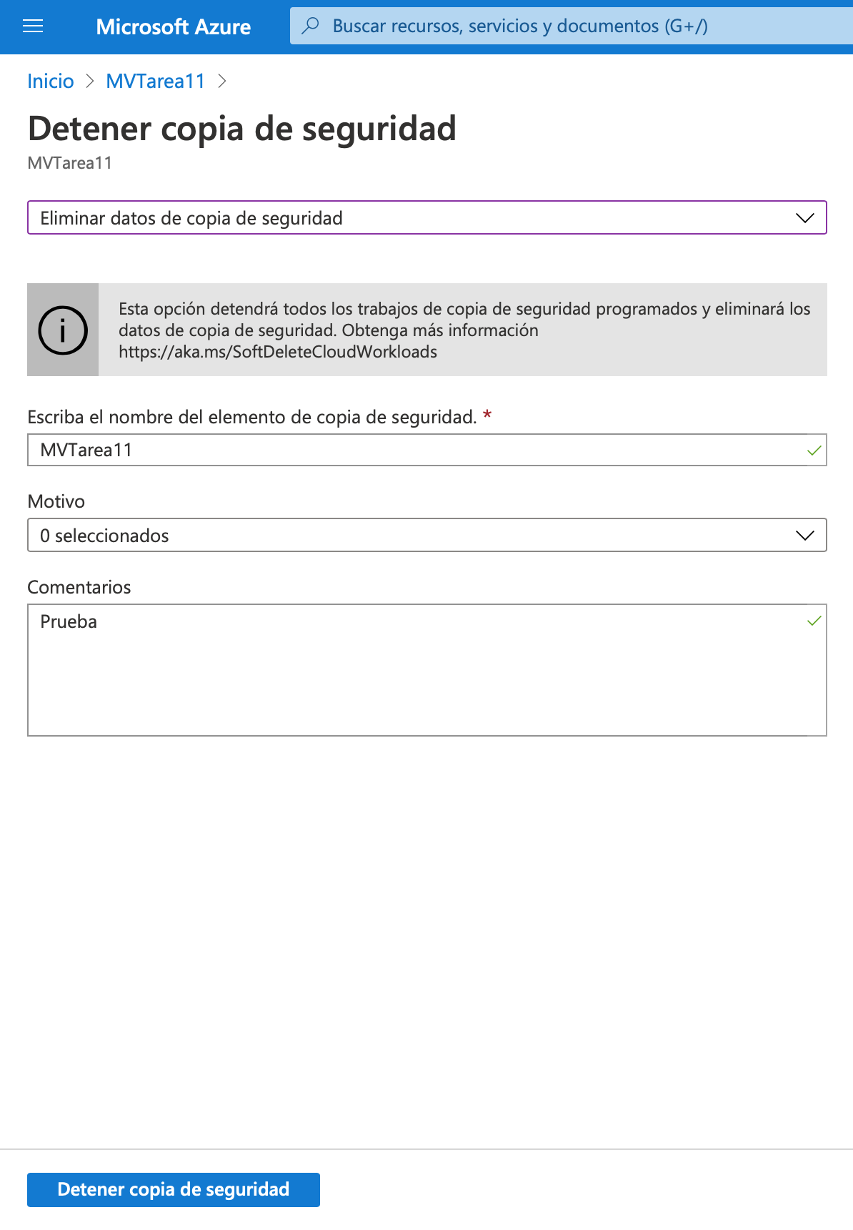

Ilustración 28 Detener copia de seguridad

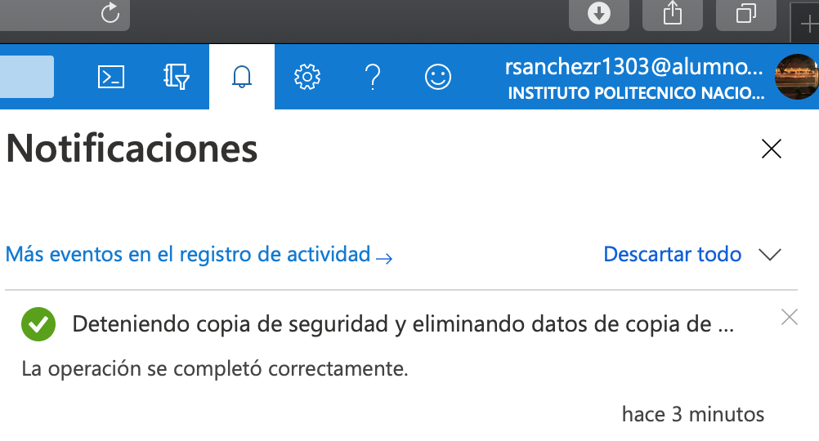

Ilustración 29 Notificación de resultado

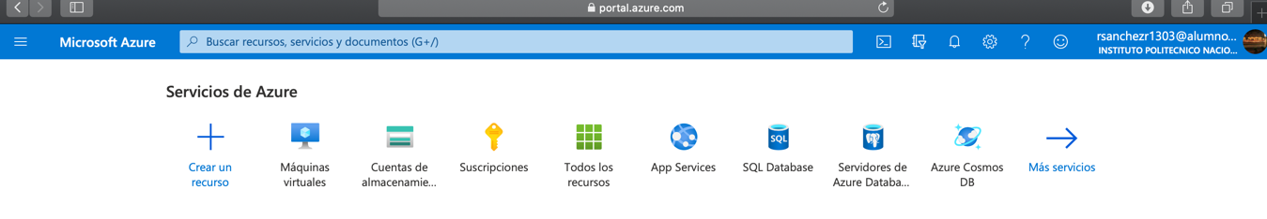

Ilustración 30 Portal Azure

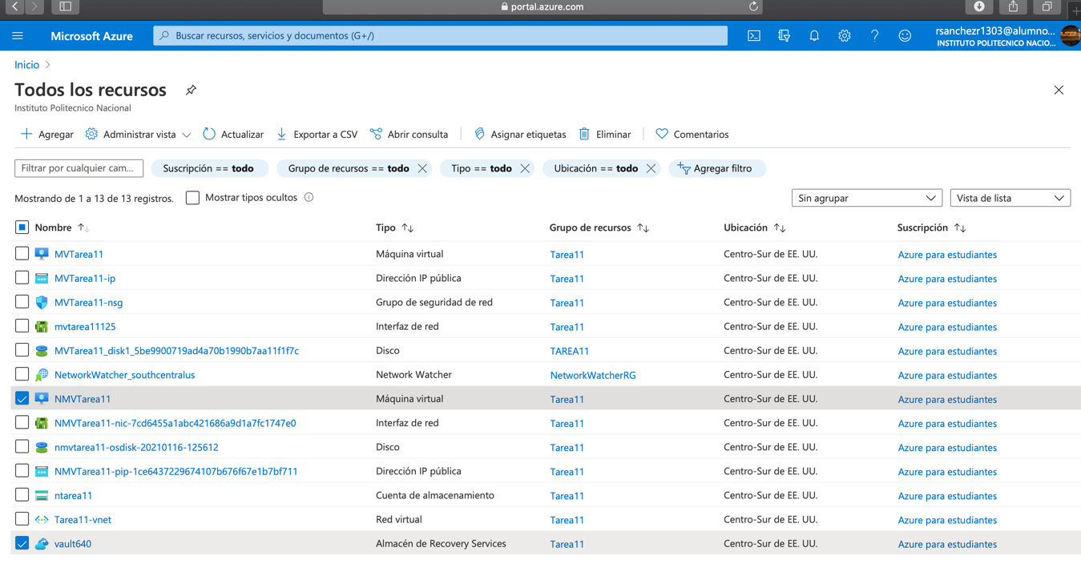

Ilustración 31 Todos los recursos

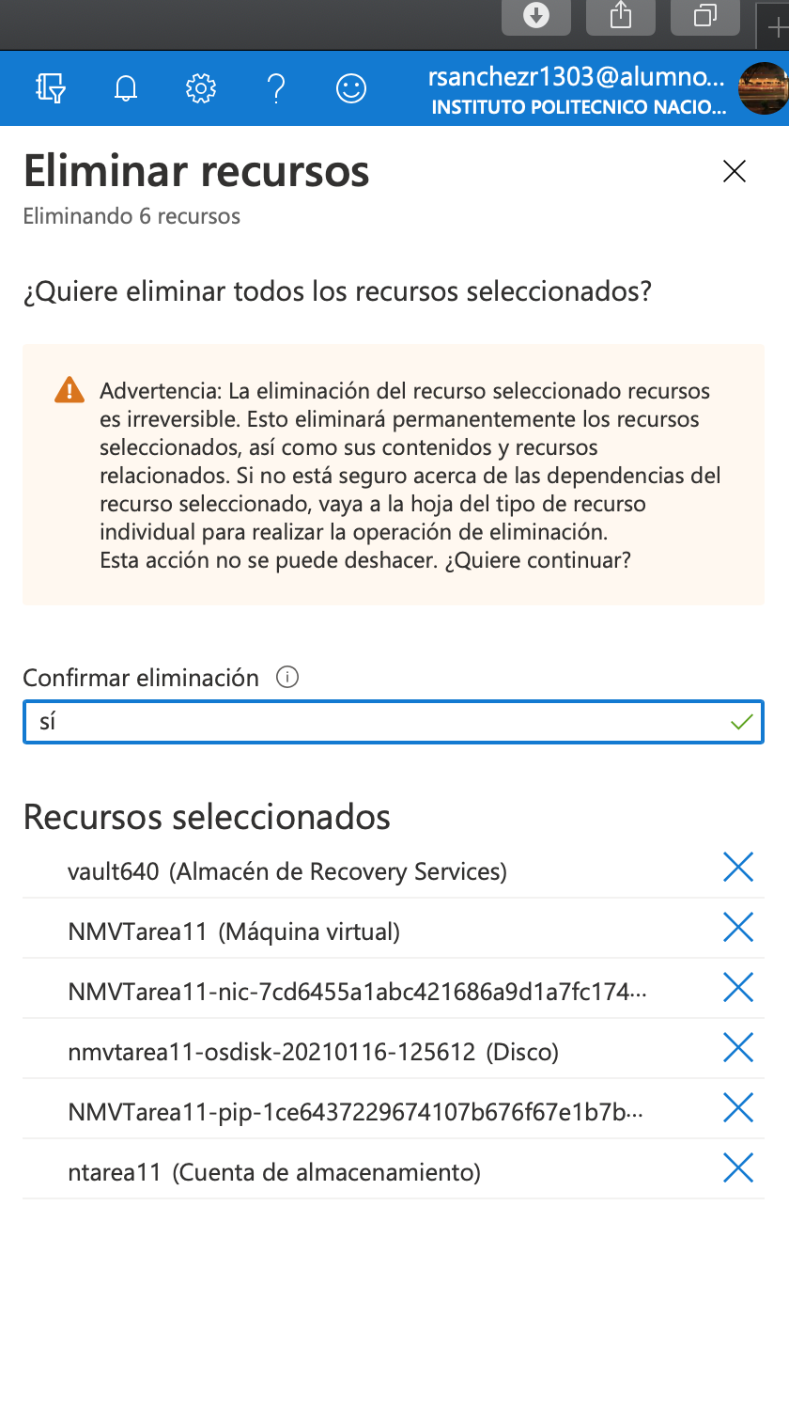

Ilustración 32 Eliminar Recursos

Cabe destacar que para eliminar el Recovery Services es necesario que pasen 14 días después del ultimo respaldo.

**Conclusiones**

El servicio de Backup de Azure, es un servicio de respaldo muy amigable tal y como se ha mencionado en las clases, que no ha requerido un conocimiento muy amplio al momento de hacer todos estos pasos. Es importante respaldar que a pesar de ser fácil hasta cierto punto es muy necesario saberlo para uno ya que nos permite respaldar varias cosas y hacer que los respaldos sean automáticos sin la necesidad de preocuparnos por ellos, recalcando que estos los podemos programar a nuestro modo. Sin embargo, hay que tener en consideración el tiempo que tarda en hacer esto, a pesar que en esta tarea solo se tuvo un archivo de texto, el tiempo fue un poco a considerase, dejando de lado esto el desarrollo de esta practica ha sido de grana ayuda para entender mejor los respaldos en la nube.